متوسطة مكاوي محمد بعين فزة أقسام السنة الثانية متوسط
اختبار الفصل الثالث في مادة العلوم الفيزيائية والتكنولوجيا المدة : ساعة ونصف
اسم ولقب التلميذ :................................................................................القسم :.............................

الوضعية البسيطة الأولى : (06ن)
- أجب بصحيح أو خطأ وصحح الخطأ ان وجد :
العبارة | صحيح أو خطأ | تصحيح الخطأ
عند غمس قضيب مغناطيسي في برادة الحديد نلاحظ تجمعها في وسطه | ............... | ........................................................
عند مغنطة مسمار حديدي ،نحصل على مغناطيس مؤقت | ................. | ........................................................
للكشف عن وجهي وشيعة ممغنطة نقرب منها مجموعة دبابيس | ................ | ........................................................
بعد تعريض مغناطيس لدرجة حرارة عالية فانه يفقد مغنطته | ................ | ........................................................

- قامت ريهام بالصاق مفتاح فولاذي بقضيب مغناطيسي كما هو موضح في الوثيقة -01- وعند تقريب المفتاح
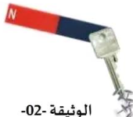
من كومة الدبابيس لاحظت ريهام انجذابها نحوه .
1/ فسر سبب انجذاب الدبابيس الى المفتاح ...................................................
...................................................................................................
2/حدد طريقة تمغنط المفتاح ..................................................................
1
3/ اقترح طريقة أخرى لمغنطة المفتاح ......................................................
4/ قامت ريهام بنزع القضيب المغناطيسي صف ما يحدث معللا جوابك ...........................................................
............................................................................................................................................
الوضعية البسيطة الثانية : (06ن)
كثيرا ما نشاهد تطبيقات للظواهر الكهرومغناطيسية في حياتنا اليومية خاصة في المحركات والرافعات المغناطيسية ، ولغرض دراسة بعض هذه الظواهر قام التلميذ عبد الهادي من قسم 2م₂ بتفكيك محرك كهربائي كما هو مبين في الوثيقة -02- .
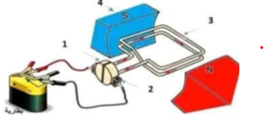
4
3
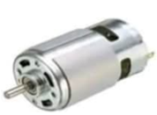

الوثيقة-02-
باستغلال الوثيقة -02- وعلى ضوء مادرست أجب عما يلي : الوثيقة-02-
1/ سم العنصرين المرقمين 3و4 ثم حدد وظيفة كل منهما
اسم العنصر3:...................................وظيفته.................................................................................
اسم العنصر4: ...................................وظيفته ................................................................................
اقلب الورقة

2/ قدم شرحا مختصرا لكيفية عمل المحرك الكهربائي ................................................................................
..............................................................................................................................................
..............................................................................................................................................
3/ سم مبدأ عمل المحرك الكهربائي .....................................................................................................
..............................................................................................................................................
4/ أذكر بعض استخدامات ( استخدامين فقط ) للمغناطيس الكهربائي ................................................................
الوضعية الادماجية : (08ن)
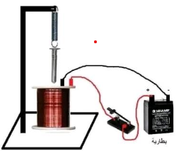
- أثناء تقديم الأستاذة لدرس يتعلق بتجربة آرستد أنجزت التجربة المتمثلة
في تثبيت نابض بحامل معلق بنهايته مسمار حديدي أسفله وشيعة كما هو ممثل
في الشكل 1-
1/ فسر سبب انجذاب المسمار نحو الوشيعة بعد غلق القاطعة ............................
.................................................................................................................الشكل -01-
2/ اقترح تجربة للكشف عن وجهي الوشيعة ( الوجه الشمالي والوجه الجنوبي ) ................................................
................................................................................................................الشكل -01-
- ولترسيخ مبدأ آرستد قدمت الأستاذة مثالا تطبيقيا على التجربة السابقة والمتمثل في صنبور كهرومغناطيسي
لغسالة كهربائية يتحكم في دخول وخروج الماء كما هو موضح في الشكل -2-
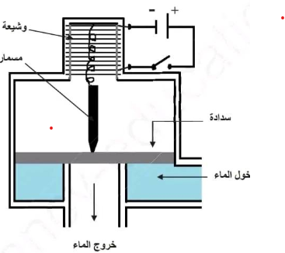
3/ أ* صف ما يحدث بعد غلق القاطعة ( اشرح طريقة دخول الماء وخروجه)
...........................................................................................
...........................................................................................
..........................................................................................
ب* وضح لماذا لا يستعمل مسمار فولاذي في الصنبور الكهرومغناطيسي
.........................................................................................
.......................................................................................... الشكل -02-
..............................................................................................................................................
..............................................................................................................................................

تحيات أستاذة المادة وعطلة جد جد سعيدة

